Клинические случаи/ Case reports
DOI: https://doi.org/10.17816/DD227288

Магнитно-резонансная томография в диагностике некроза низведённого сегмента толстой кишки после брюшно-анальной резекции прямой кишки по поводу рака

С.А. Мялина¹, К.И. Пазюк², Т.П. Березовская¹, А.А. Невольских^{1, 2}, А.Л. Потапов¹, С.А. Иванов^{1, 2, 3}
                - ¹ Национальный медицинский исследовательский центр радиологии,Медицинский радиологический научный центр имени А.Ф. Цыба,Обнинск, Российская Федерация
                - ² Обнинский институт атомной энергетики ― филиал Национального исследовательского ядерного университета «МИФИ», Обнинск, Российская Федерация
                - ³ Российский университет дружбы народов, Москва, Российская Федерация

АННОТАЦИЯ
В работе представлен случай некроза низведённой толстой кишки после брюшно-анальной резекции прямой кишки, для диагностики которого была использована магнитно-резонансная томография.
Пациенту (мужчина, 47 лет) в ходе комбинированного лечения местно-распространённого рака прямой кишки выполнена лапароскопическиассистированная брюшно-анальная резекция прямой кишки с формированием колопластического резервуара и трансверзостомы. Послеоперационный период осложнился развитием синдрома воспалительной реакции. На 3-й послеоперационный день методом магнитно-резонансной томографии с контрастным усилением выявлен отёк 15-сантиметрового сегмента низведённой толстой кишки до колоанального анастомоза с резко ослабленным контрастированием; при ректоскопии изменений не выявлено. На 6-й послеоперационный деньметодом магнитно-резонансной томографии обнаружен дефект передней стенки колопластического резервуара с формированием пристеночной воздушной полости, при ректоскопии ― признаки некроза стенки кишки. На 10-йпослеоперационный день картина магнитно-резонансной томографиибез динамики. В связи с нарастающими признаками воспаления выполнена релапаротомия с разобщением анастомоза и резекцией некротизированного сегмента кишки.
Ишемия низведённой толстой кишки после операций на прямой кишке является редким, но крайне серьёзным осложнением.Наше клиническое наблюдение демонстрирует возможности магнитно-резонансной томографии с контрастным усилением в качестве неинвазивного метода динамического наблюдения пациентов с осложнённым послеоперационным периодом с целью ранней диагностики ишемии и дефектов стенки кишки, что способствует принятию верной тактики ведения пациента.
Ключевые слова: магнитно-резонансная томография; рак прямой кишки; брюшно-анальная резекция прямой кишки; диагностика послеоперационных осложнений; ишемия толстой кишки; некроз толстой кишки; клинический случай.

Как цитировать
Мялина С.А., Пазюк К.И., Березовская Т.П., Невольских А.А., Потапов А.Л., Иванов С.А.Магнитно-резонансная томография в диагностике некроза низведённого сегмента толстой кишки после брюшно-анальной резекции прямой кишки по поводу рака // DigitalDiagnostics. 2023. Т. 4, № 1. С. XX−XX. DOI: https://doi.org/10.17816/DD227288
Рукопись получена: 13.02.2023 Рукопись одобрена: 10.03.2023 Опубликована: 30.03.2023

Magnetic resonance imaging in the diagnosis of necrosis of a pulled-through colon segment after abdomino-anal resection of the rectum for cancer

Sofiya A. Myalina¹, Ksenia I. Paziuk², Tatiana P. Berezovskaya¹,Alexey A. Nevolskikh^{1, 2}, Aleksandr L. Potapov¹, Sergey A. Ivanov^{1, 2, 3}
                - ¹ National Medical Research Radiological Center, A. Tsyb Medical Radiological Research Centre,Obninsk, Russian Federation
                - ² Obninsk Institute for Nuclear Power Engineering ― National Research Nuclear University MEPhI,Obninsk, Russian Federation
                - ³ Peoples' Friendship University of Russia, Moscow, Russian Federation

ABSTRACT
                - This paper presents a case of necrosis of the pulled-through colon after abdomino-anal resection of the rectum, which was diagnosed by using magnetic resonance imaging.
                - A 47-year-old man underwent laparoscopically assisted abdomino-anal resection of the rectum with reconstruction of a coloplasty pouch and a transverse colostomy in the course of combination treatment for locally advanced rectal cancer. The postoperative period was complicated by the development of an inflammatory response syndrome. On postoperative day 3, contrast-enhanced magnetic resonance imaging revealed swelling of the 15 cm segment of pulled-through colon up to the coloanal anastomosis with sharply attenuated contrast enhancement, rectoscopy showed no changes. On postoperative day 6, magnetic resonance imaging scan revealed a defect in the anterior wall of the coloplasty pouch with a parietal aerocele, rectoscopy showed signs of necrosis of the bowel wall. On postoperative day 10, the magnetic resonance imaging scan showed no changes. Due to increasing signs of inflammation, relaparotomy with anastomosis disconnection and resection of the necrotized bowel segment was performed.
                - Ischemia of the pulled-through colon after rectal surgery is a rare but very serious complication. Our clinical case report demonstrates the potential of contrast-enhanced magnetic resonance imaging as a non-invasive method in the case follow-up in patients with a complicated postoperative period for early diagnosis of ischemia and bowel wall defects, which helps to make the right patient management plan.
                - Keywords:magnetic resonance imaging; rectal cancer; abdomino-anal resection of the rectum; diagnosis of postoperative complications; colonic ischemia; colonic necrosis; case report.

To cite this article

MyalinaSA, PaziukKI, Berezovskaya TP, NevolskikhAA, PotapovAL, IvanovSA. Magnetic resonance imaging in the diagnosis of necrosis of a pulled-through colon segment after abdomino-anal resection of the rectum for cancer Digital Diagnostics. 2023;4(1):XX−XX. DOI: https://doi.org/10.17816/DD227288

Received: 13.02.2023 Accepted: 10.03.2023 Published: 30.03.2023

АКТУАЛЬНОСТЬ
                - За последние десятилетия были достигнуты значительные успехи в разработке техники хирургических вмешательств при раке прямой кишки, направленные на улучшение результатов хирургического лечения больных и снижение риска периоперационных осложнений [1]. Резко увеличилось число сфинктерсохраняющих операций, таких как низкая передняя резекция и брюшно-анальная резекция прямой кишки [2, 3] с формированием колоанального анастомоза. Тем не менее доля ранних послеоперационных осложнений, по данным разных авторов, достигает 20% и более. Вторым по распространённости тяжёлым осложнением после несостоятельности межкишечного анастомоза является некроз низводимого в таз сегмента толстой кишки [3, 4]. В связи с этим особую важность приобретает вопрос поиска неинвазивных методов ранней диагностики развивающихся осложнений и динамического наблюдения пациентов в послеоперационном периоде.
                - Для диагностики послеоперационных осложнений применяют проктографию, ультразвуковое исследование и компьютерную томографию, однако эти методы имеют ряд ограничений, связанных как с недостаточным обзором области таза, так и с лучевой нагрузкой. Увеличившаяся в последние годы доступность магнитно-резонансной томографии (МРТ) при отсутствии лучевой нагрузки позволяет рассматривать её как перспективный метод выявления и контроля послеоперационных осложнений у пациентов, перенёсших резекцию прямой кишки. Преимуществом метода являются хороший контраст мягких тканей, позволяющий оценить непрерывность колоректального анастомоза, выявить наличие патологических скоплений жидкости/крови/гноя/газа в области таза, в том числе в пресакральной области, а также возможность оценивать кровоснабжение низведённого участка толстой кишки на постконтрастных изображениях.
                - Приводим описание клинического случая развития некроза толстой кишки после лапароскопическиассистированной брюшно-анальной резекции прямой кишки с формированием колопластического резервуара и колоанального анастомоза с целью иллюстрации возможностей МРТ-наблюдения в диагностике этого осложнения.

ОПИСАНИЕ КЛИНИЧЕСКОГО СЛУЧАЯ

О пациенте
Пациент, мужчина, 47 лет, находился на лечении в клинике МРНЦ им. А.Ф. Цыба (Обнинск) с диагнозом«C20 Злокачественное новообразование прямой кишкиcT4bN1aM0 Стадия IIIB». Пациенту проведено комбинированное лечение, включавшее предоперационнуюхимиолучевую терапию (суммарная очаговая доза 50 Гр +капецитабин), 4 цикла неоадъювантной химиотерапии в режиме FOLFOX6 и лапароскопическиассистированную брюшно-анальную резекцию прямой кишки с формированием колопластического резервуара и колоанального анастомоза, трансверзостомию.В ходе операции выполнена мобилизация всей левой половины ободочной кишки с селезёночным изгибом, с перевязкой нижней брыжеечной артерии в основании и нижней брыжеечной вены в области связки Трейца. С техническими трудностями, обусловленными постлучевыми изменениями полости малого таза (отёк мягких тканей, фиброзные изменения) и антропометрическими данными, выполнена мобилизация прямой кишки по всем стенкам до анального канала.Толстая кишка пересечена на уровне средней трети сигмовидной кишки. Произведены рассечение слизистой прямой кишки по границе зубчатой линии, мобилизация прямой кишки с резекцией внутренней порции сфинктера; препарат удалён через брюшную полость. Нисходящая кишка полностью мобилизована, низведена через анальный канал, сформированы колопластический резервуар и ручной колоанальный анастомоз. При гистологическом исследовании операционного препарата диагностирован полный патоморфологический ответ на неоадъювантное лечение.

Динамическое наблюдение
Начиная с 1-го послеоперационного дня (ПОД) у пациента наблюдались интермиттирующая субфебрильная лихорадка, высокаяконцентрация С-реактивного белка (СРБ) в сыворотке крови (рис. 1).Всвязи с описанной клинической картиной пациенту на ПОД 3 были выполнены инструментальные исследования, включавшие МРТ и ректоскопию.МРТ области таза выполнялась с получением Т2-взвешенных изображений (ВИ) высокого разрешения в трёх ортогональных плоскостях ив режиме Т1 с подавлением жира (FS) с внутривенным контрастным усилением гадолинийсодержащими препаратами. Выявлен диффузный отёк стенок толстой кишки на протяжении 15 см проксимальнееколоанального анастомоза с резко ослабленным накоплением контрастного средства, что было расценено как нарушение кровоснабжения низведённого в таз дистального сегмента толстой кишки (рис. 2). При ректоскопии слизистая низведённой кишки розовая, без признаков ишемии, некроза, в просвете слизь.
Пациент находился под динамическим наблюдением, ему проводилось консервативное лечение, включавшее инфузионную терапию, антибиотики, антикоагулянты.
На ПОД 6 у пациента сохранялись гипертермия (37,6ºС) и высокаяконцентрацияСРБ (до 114,6 мг/л), в связи с чем проведено повторное инструментальное обследование.
При контрольной МРТ без контрастного усиления к ранее выявленным изменениям в виде диффузного отёка стенок дистального сегмента толстой кишки присоединился дефект передней стенки колопластического резервуара с пристеночной воздушной полостью, на дне которой определялось небольшое количество экссудата (рис. 3).При ректоскопии были выявлены признаки некроза низведённой кишки (рис. 4): слизистая оболочка фиолетово-серого цвета, тусклая; просвет деформирован, складки не выражены; в просвете изменённая кровь, некротические массы; отмечается зловонный гнилостный запах.
По результатам консилиума,единственно возможным вариантомхирургического лечения в этом случае признано разобщение анастомоза с резекцией некротизированного участканизведённой кишки.Однако, учитывая отсутствие клинической картины тотального некроза низведённой кишки и гнойно-септических осложнений,положительную динамику температуры и СРБ, а также относительно удовлетворительное состояние пациента, принято решение о продолжении консервативного лечения с контролем лабораторных показателей.
На ПОД10 у пациента сохранялась температура до 37,8ºСпри снижении концентрации СРБ до 78,8 мг/л. Выполнена третья контрольная МРТ с контрастным усилением:выявлены сохраняющийся дефект в стенке колопластического резервуара, пристеночная воздушная полость при отсутствииконтрастирования низведённого в таз сегмента толстой кишки(рис. 5).
Учитывая стойкие признаки нарушения кровоснабжения сегмента низведённойтолстой кишки, рост уровня СРБ до 307,5 мг/л, повышение температуры тела до 38,1ºС,на ПОД 17выполненохирургическоевмешательствов объёме резекции низведённой толстой кишки с разобщением колоанального анастомоза, формированием концевой колостомы, санацией и дренированием полости малого таза.
При ревизии в брюшной полости выпота не было; прядь большого сальника тампонировала вход в малый таз; ободочная кишка до уровня входа в малый таз была без признаков ишемии, некроза. Выполнена мобилизация левой половины ободочной кишки до стомы, кишка пересечена на уровне трансверзостомы; дистальный отрезок кишки с признаками ишемических нарушений выделен из полости малого таза, колоанальный анастомоз разобщён, препарат удалён. Полость малого таза санирована, тампонирована через анус. В левом подреберье сформирована концевая трансверзостома.
При патоморфологическом исследовании удалённого препарата выявлены очаги некроза слизистой оболочки левой половины ободочной кишки, часть из которых распространялась на всю толщу стенки толстой кишки. В прилежащей жировой клетчатке брыжейки липоксантогранулёмы, очаги некроза. На серозной оболочке толстой кишки и прилежащей брыжейки определялись налёты фибрина и детрит. Послеоперационный период протекал гладко.

ОБСУЖДЕНИЕ
При брюшно-анальной резекции прямой кишки с формированием колоанального анастомозапосле неоадъювантной химиолучевой терапии у пациентов с раком прямой кишки существует реальная угрозаразвития острой ишемии низведённого в таз сегмента толстой кишки,что может серьёзно осложнить течение послеоперационного периода.Несмотря на то, чтосразу после наложения анастомоза состояние толстой кишки может казаться нормальным, нельзя исключать возможность её ишемии в раннем послеоперационном периоде.
Предоперационная лучевая терапия наряду с пожилым возрастом, мужским полом и наличием сердечно-сосудистых заболеваний, по данным литературы, является важным фактором риска развития ишемии толстой кишки. Периоперационные факторы риска включают высокую перевязку нижней брыжеечной артерии и избыточное натяжение толстой кишки при формировании анастомоза [5, 6]. Кроме того, высказывалось мнение, что лапароскопический доступ может способствовать развитию ишемии толстой кишки, так какпневмоперитонеум и повышенное внутрибрюшное давление уменьшают мезентериальный венозный кровоток[7].Из перечисленных факторов риска у нашего пациента имели место мужской пол, неоадъювантная химиолучевая терапия, лапароскопический доступ, высокая перевязка нижней брыжеечной артерии.
В приведённом нами клиническом примере признаки ишемии низведённого в таз сегмента толстой кишки, определявшиеся при МРТ на ПОД 3, включали неспецифические проявления на нативном Т2-ВИ в виде отёка и утолщения стенок, а на постконтрастных изображениях характеризовались отсутствием контрастирования выше уровня анастомоза с чёткой верхней границей. Характерной чертой такого варианта ишемии толстой кишки считается вовлечение значительного по протяжённости участка (6–15 см) от уровня анастомоза [5], что мы наблюдали и у нашего пациента.
В данном примере на момент первичной МРТ, выполненной в послеоперационном периоде, эндоскопическая картина некроза отсутствовала, что стало основанием для консервативного ведения пациента. Как правило, консервативное лечение ишемии (антибиотикотерапия) в течение 2 недель позволяет выписать пациента в удовлетворительном состоянии, однако нужно отметить, что через несколько месяцев с высокой вероятностью у него развивается стриктура ишемизированного участка [5].
Неблагоприятным вариантом исхода острой ишемии является развитие некроза низведённого участка толстой кишки, при котором необходима экстренная операция. В рассматриваемом случае при повторной МРТ (ПОД 6) была выявлена отрицательная динамика: на фоне сохраняющегося диффузного отёка стенки низведённого участка кишки появился участок тканевой деструкции с образованием дефекта в стенке колопластического резервуара и формированием пристеночной полости, содержащей газ и жидкость. МР-картина сохранялась без динамики на ПОД 10, несмотря на проводимое консервативное лечение. Повторное эндоскопическое исследование подтвердило данные МРТ о наличии некротических изменений; кроме того, нарастали признаки общей воспалительной реакции организма, что повлекло за собой необходимость релапаротомии с разобщением анастомоза и резекцией некротизированного участка толстой кишки.

ЗАКЛЮЧЕНИЕ
Представленный клинический случай демонстрирует, что развитие ишемии низведённого в таз сегмента толстой кишки в послеоперационном периоде брюшно-анальной резекции может быть диагностировано с помощью МРТ с контрастным усилением по отсутствию контрастирования значительного по протяжённости участка низведённой кишки с чёткими границами. На нативных Т2-ВИ определяются утолщение и отёк всех слоёв кишечной стенки на соответствующем участке.
Динамическое МРТ-наблюдение позволяет выявить отрицательную динамику процесса с признаками тотального некроза всех слоёв кишечной стенки в виде её деструкции с появлением пристеночной полости, содержащей жидкость и газ. Признаки тотального некроза стенки кишки при МРТ в сочетании с соответствующими клинико-лабораторными данными могут рассматриваться как показание к релапаротомии.
Таким образом, МРТ с внутривенным контрастным усилением может быть рекомендовано в качестве информативного неинвазивного метода выявления острой ишемии низведённого участка толстой кишки после формирования колоректальных анастомозов и наблюдения за её динамикой.

ДОПОЛНИТЕЛЬНО
Источник финансирования. Авторы заявляют об отсутствии внешнего финансирования при проведении поисково-аналитической работы.
Конфликт интересов. Авторы декларируют отсутствие явных и потенциальных конфликтов интересов, связанных с публикацией настоящей статьи.
Вклад авторов. Все авторы подтверждают соответствие своего авторства международным критериям ICMJE (все авторы внесли вклад в разработку концепции, проведение исследования и подготовку статьи, прочли и одобрили финальную версию перед публикацией). Наибольший вклад распределён следующим образом: С.А. Мялина ― сбор и обработка материала, анализ полученных данных, написание текста рукописи, подготовка иллюстративного материала; К.И. Пазюк ― сбор и обработка материала, написание текста рукописи; Т.П. Березовская ― концепция, редактирование текста рукописи; А.А. Невольских, А.Л. Потапов ― редактирование текста рукописи; C.А. Иванов ― окончательное редактирование, одобрение рукописи.
                - Информированное согласие на публикацию. Пациент добровольно подписал информированное согласие на публикацию персональной медицинской информации в обезличенной форме в журнале DigitalDiagnostics.

ADDITIONAL INFORMATION
Funding source. This article was not supported by any external sources of funding.
Competing interests. The authors declare that they have no competing interests.
                - Authors’ contribution. All authors made a substantial contribution to the conception of the work, acquisition, analysis, interpretation of data for the work, drafting and revising the work, final approval of the version to be published and agree to be accountable for all aspects of the work.S.A. Myalina ― data sources collection and analysis, manuscript preparation, illustrations creating; K.I. Paziuk ― data sources collection and analysis, manuscript preparation; T.P. Berezovskaya ― conception of the work, revising and editing the manuscript; A.A. Nevolskikh, A.L. Potapov ― editing the manuscript; S.A. Ivanov ― approved the final version of the work.
                - Consent for publication. Written consent was obtained from the patient for publication of relevant medical information and all of accompanying images within the manuscript in Digital Diagnostics journal.

СПИСОК ЛИТЕРАТУРЫ
- Бердов Б.А., Невольских А.А., Ерыгин Д.В., Ланцов Д.С. Современные подходы к профилактике местных рецидивов при оперативном лечении рака прямой кишки (обзор литературы) // Российский онкологический журнал. 2007. № 5. С. 51–55.
- Крот В.С., Рылюк А.Ф. Причины некрозов при операциях с низведением сигмовидной кишки // Проблемы здоровья и экологии. 2011. № 2. С. 55–60.
- Башеев В.Х. Оптимизация тактики лечения рака нижнеампулярного отдела прямой кишки: Автореф. дис. … канд. мед. наук. Донецк, 2003.32 с.
- Цепилова И.Я., Трунов Г.В., Винник Ю.А., и др. Изучение микроциркуляции в трансплантате после брюшно-анальной резекции прямой кишки // Врачебная практика. 2000. № 6. С. 44–45.
- Lim D.R., Hur H., Min B.S., et al. Colon stricture after ischemia following a robot-assisted ultra-low anterior resection with coloanal anastomosis // Ann Coloproctol. 2015. Vol. 31, N 4. P. 157–162. doi: 10.3393/ac.2015.31.4.157
- Toiyama Y., Hiro J., Ichikawa T., et al. Colonic necrosis following laparoscopic high anterior resection for sigmoid colon cancer: Case report and review of the literature // Int Surg. 2017. Vol. 102, N 3-4. P. 109–114. doi: 10.9738/intsurg-d-17-1.1
- JakimowiczJ., StultiensG., SmuldersF. Laparoscopic insufflation of the abdomen reduces portal venous flow //Surg Endoscopy. 1998. Vol. 12, N 2. P. 129–132.doi: 10.1007/s004649900612

REFERENCES
      - Berdov BA, Nevolskikh AA, Yerygin DV, Lantsov DS. Сurrent approaches to preventing local relapses in the surgical treatment of rectal cancer. Russ J Oncol. 2007;(5):51–55.(In Russ).
      - KrotVS, RyliukАF. Сauses of necrosis in operations with descending sigmoid intestine. Health Ecology Issues.2011;(2):55–60.(In Russ).
      - Basheev VK. Optimization of tactics of treatment of cancer of the lower ampullary rectum [dissertation abstract].Donetsk; 2003. 32 р.(In Russ).
      - TsepilovaIYa, Trunov GV, Vinnik YA,et al. Study of microcirculation in the graft after abdominal-anal resection of the rectum. Vrachebnayapraktika.2000;(6):44–45.(In Russ).
      - Lim DR, Hur H, Min BS, et al. Colon stricture after ischemia following a robot-assisted ultra-low anterior resection with coloanal anastomosis. Ann Coloproctol. 2015;31(4):57.doi: 10.3393/ac.2015.31.4.157
      - Toiyama Y, Hiro J, Ichikawa T, et al. Colonic necrosis following laparoscopic high anterior resection for sigmoid colon cancer: Case report and review of the literature. Int Surg. 2017;102(3-4):109–114. doi: 10.9738/intsurg-d-17-1.1
      - Jakimowicz J, Stultiens G, Smulders F. Laparoscopic insufflation of the abdomen reduces portal venous flow. Surg Endoscopy. 1998;12(2):129–132. doi: 10.1007/s004649900612

ОБ АВТОРАХ | AUTHORS' INFO
- * Пазюк Ксения Игоревна;  - адрес: Россия, 249039, Обнинск, Студгородок, д. 1;  - ORCID: https://orcid.org/0009-0000-0036-9877;  - e-mail: komolovaksusha@yandex.ru | - * Ksenia I. Paziuk;  - address: 1 Studgorodok, 249039 Obninsk, Russia;  - ORCID: https://orcid.org/0009-0000-0036-9877;  - e-mail: komolovaksusha@yandex.ru
- МялинаСофияАнатольевна;  - ORCID: https://orcid.org/0000-0001-6686-5419;  eLibrary SPIN: 9668-3834;  - e-mail: samyalina@mail.ru | - Sofiya A. Myalina;  - ORCID: https://orcid.org/0000-0001-6686-5419;  eLibrary SPIN:9668-3834;  - e-mail: samyalina@mail.ru
- Березовская Татьяна Павловна,д.м.н., профессор;  - ORCID: https://orcid.org/0000-0002-3549-4499;  - eLibrary SPIN: 5837-3465;  - e-mail: berez@mrrc.obninsk.ru | - Tatiana P. Berezovskaya,MD, Dr. Sci. (Med.), Professor;  - ORCID: https://orcid.org/0000-0002-3549-4499;  - eLibrary SPIN: 5837-3465;  - e-mail: berez@mrrc.obninsk.ru
- Невольских Алексей Алексеевич, д.м.н.;  - ORCID: https://orcid.org/0000-0001-5961-2958;  eLibrary SPIN: 3787-6139;  - e-mail:nevol@mrrc.obninsk.ru | - Alexey A. Nevolskikh,MD, Dr. Sci. (Med.);  - ORCID: https://orcid.org/0000-0001-5961-2958;  eLibrary SPIN: 3787-6139;  - e-mail:nevol@mrrc.obninsk.ru
- Потапов Александр Леонидович,д.м.н., профессор;  - ORCID: https://orcid.org/0000-0003-3752-3107;  eLibrary SPIN: 9189-4126;  - e-mail:ALP8@yandex.ru | - Aleksandr L. Potapov,MD, Dr. Sci. (Med.), Professor;  - ORCID: https://orcid.org/0000-0003-3752-3107;  eLibrary SPIN: 9189-4126;  - e-mail:ALP8@yandex.ru
- Иванов Сергей Анатольевич, д.м.н., профессор;  - ORCID: https://orcid.org/0000-0001-7689-6032;  eLibrary SPIN: 4264-5167;  - e-mail: oncourolog@gmail.com | - Sergey A. Ivanov,MD, Dr. Sci. (Med.), Professor;  - ORCID: https://orcid.org/0000-0001-7689-6032;  eLibrary SPIN:4264-5167;  - e-mail: oncourolog@gmail.com
* Автор, ответственный за переписку / Сorrespondingauthor

Рисунки

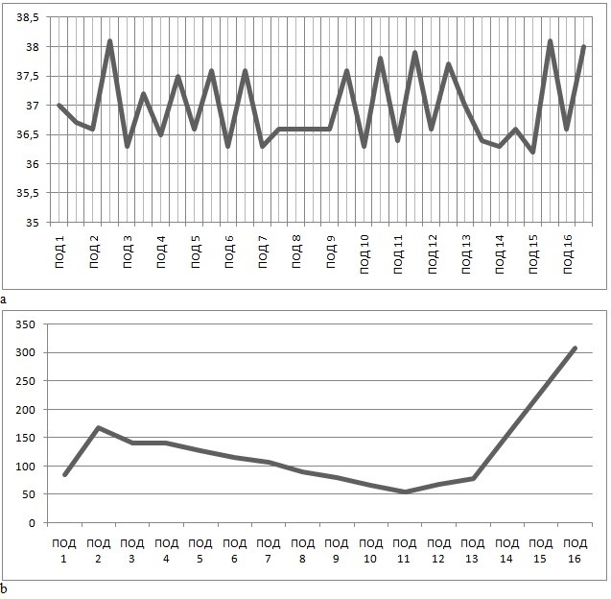
Рис. 1. Графики температуры (а; в ºС) и уровня С-реактивного белка в сыворотке крови (b; в мг/л) с первого послеоперационного дня (ПОД 1) до релапаратомии (ПОД 16).

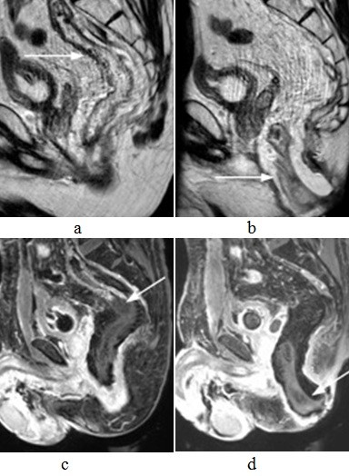
Рис. 2. Магнитно-резонансные изображения на 3-й послеоперационный деньдвух соседних сагиттальных срезов малого таза в режимах Т2 (a, b) и Т1-FS с контрастным усилением (c, d): верхний (a, c) и нижний (b, d) участки низведённого в таз сегмента толстой кишки с утолщёнными стенками и резко ослабленным контрастированием общей протяжённостью 15 см с чёткой границей между ишемизированным и нормальным сегментом толстой кишки (стрелки).

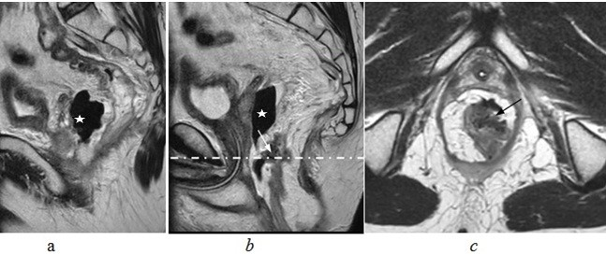
Рис. 3.Магнитно-резонансные томограммы малого таза на 6-й послеоперационный деньв режиме Т2: два соседних сагиттальных среза с верхним (a) и нижним (b) участком низведённого сегмента толстой кишки с сохраняющимся диффузным отёком стенок; аксиальный срез (с) на уровне пунктирной линии. Дефект в передней стенке колопластического резервуара (стрелка) с формированием пристеночной воздушной полости (звёздочка).

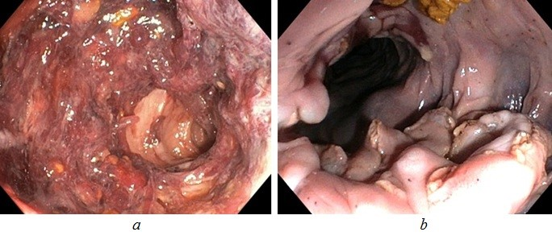
Рис. 4. Эндоскопическая картина на 6-й послеоперационный день: участки некротических изменений(a); деформация стенок кишки, слизистая оболочка фиолетово-серого цвета, тусклая(b).

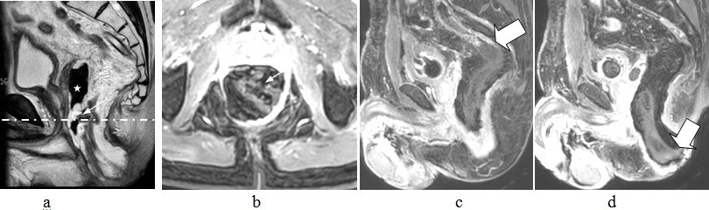
Рис. 5.Магнитно-резонансные томограммы малого таза на 10-й послеоперационный деньв режимах Т2 (a) и Т1-FS с контрастным усилением на уровне пунктирной линии в аксиальной плоскости (b): дефект стенки колопластического резервуара (стрелка) и воздушная полость (звёздочка); два соседних среза в сагиттальной плоскости в режиме Т1-FS с контрастным усилением (c, d): верхний и нижний край ишемизированного сегмента толстой кишки (стрелки).

